Sujet blanc : Préparer l’écrit du bac professionnel
Madame Carole Paoli Pompougnac

Entraînement original, non sujet officiel
Terminale du baccalauréat professionnel · Toutes spécialités
Durée : 3 heures · Note sur 20 · Coefficient de la sous-épreuve à l’examen : 2,5
Programme limitatif : « Rythmes et cadences de la vie moderne : quel temps pour soi ? »
Pour cet entraînement, le dictionnaire et la calculatrice ne sont pas autorisés, comme dans le sujet officiel de français de la session 2026. Les aménagements officiellement accordés à chaque candidat sont appliqués. La forme de référence associe corpus, questions de lecture et écrit argumentatif ; les textes protégés du sujet officiel ne sont pas reproduits ici. Sujet officiel du 28 mai 2026.
Vérifiez que vous disposez des deux textes, de l’image, des quatre questions de lecture et du sujet d’écriture. Toutes les réponses de lecture doivent être rédigées et justifiées ; veillez au soin de la langue et de votre copie.

Texte 1 : le choix d’une occupation
Jean-Jacques Rousseau est un écrivain et philosophe du XVIIIe siècle. Dans la Cinquième Promenade des Rêveries du promeneur solitaire, publiées en 1782, il évoque son séjour sur l’île de Saint-Pierre et s’interroge sur la nature du bonheur éprouvé. Le passage ci-dessous conserve l’orthographe de l’édition de 1782 ; les paragraphes sont numérotés pour faciliter les références. Édition de 1782 sur Wikisource.
[1] Quel étoit donc ce bonheur & en quoi consistoit sa jouissance ? Je le donnerois à deviner à tous les hommes de ce siecle sur la description de la vie que j’y menois. Le précieux far niente fut la premiere & la principale de ces jouissances que je voulus savourer dans toute sa douceur, & tout ce que je fis durant mon séjour, ne fut en effet que l’occupation délicieuse & nécessaire d’un homme qui s’est dévoué à l’oisiveté.
[2] L’espoir qu’on ne demanderoit pas mieux que de me laisser dans ce séjour isolé où je m’étois enlacé de moi-même, dont il m’étoit impossible de sortir sans assistance & sans être bien aperçu, & où je ne pouvois avoir ni communication ni correspondance que par le concours des gens qui m’entouraient, cet espoir, dis-je, me donnoit celui d’y finir mes jours plus tranquillement que Je ne les avois passes, & l’idée que j’avois le tems de m’y arranger tout à loisir fit que je commençai par n’y faire aucun arrangement.
[3] Transporté là brusquement seul & nu, j’y fis venir successivement ma gouvernante, mes livres & mon petit équipage, dont j’eus le plaisir de ne rien déballer, laissant mes caisses & mes malles comme elles étoient arrivées & vivant dans l’habitation où je comptois achever mes jours comme dans une auberge dont j’aurois dû partir le lendemain.
[4] Toutes choses telles qu’elles étoient alloient si bien que vouloir les mieux ranger étoit y gâter quelque chose. Un de mes plus grands délices étoit surtout de laisser toujours mes livres bien encaissés & de n’avoir point d’écritoire. Quand de malheureuses lettres me forçoient de prendre la plume pour y répondre, j’empruntois en murmurant l’écritoire du receveur, & je me hâtois de la rendre dans la vaine espérance de n’avoir plus besoin de la remprunter.
[5] Au lieu de ces tristes paperasses & de toute cette bouquinerie, j’emplissais ma chambre de fleurs & de foin, car j’étois alors dans ma premiere ferveur de botanique, pour laquelle le docteur d’Ivernois m’avoit inspiré un goût qui bientôt devint passion.
[6] Ne voulant plus d’œuvre de travail il m’en falloit une d’amusement qui me plût & qui ne me donnât de peine que celle qu’aime à prendre un paresseux. J’entrepris de faire la Flora petrinsularis & de décrire toutes les plantes de l’Île sans en omettre une seule, avec un détail suffisant pour m’occuper le reste de mes jours.
Jean-Jacques Rousseau, Les Rêveries du promeneur solitaire, Cinquième Promenade, édition de 1782, Collection complète des œuvres, tome 10, p. 434-447, extrait continu. Les numéros entre crochets sont ajoutés ; les mots du passage ne sont pas modernisés. Texte vérifié.
Aides lexicales : « & » signifie « et » ; « étoit » correspond à « était » ; far niente désigne le fait de ne rien faire ; une écritoire est un nécessaire pour écrire ; la botanique étudie les végétaux ; Flora petrinsularis désigne ici un projet de description des plantes de l’île. Dans vos réponses, écrivez en français actuel.

Texte 2 : une autre relation au Temps
Charles Baudelaire est un poète du XIXe siècle. Le poème en prose « Enivrez-vous » ne se présente pas comme une notice médicale ou une consigne de consommation ; sa série « vin, poésie ou vertu » demande de lire l’ivresse au-delà de son seul sens littéral. Le texte fait parler une voix qui s’adresse au lecteur. Petits Poèmes en prose, Michel Lévy Frères, 1869, p. 106.
Il faut être toujours ivre. Tout est là : c’est l’unique question. Pour ne pas sentir l’horrible fardeau du Temps qui brise vos épaules et vous penche vers la terre, il faut vous enivrer sans trêve.
Mais de quoi ? De vin, de poésie ou de vertu, à votre guise. Mais enivrez-vous.
Et si quelquefois, sur les marches d’un palais, sur l’herbe verte d’un fossé, dans la solitude morne de votre chambre, vous vous réveillez, l’ivresse déjà diminuée ou disparue, demandez au vent, à la vague, à l’étoile, à l’oiseau, à l’horloge, à tout ce qui fuit, à tout ce qui gémit, à tout ce qui roule, à tout ce qui chante, à tout ce qui parle, demandez quelle heure il est ;
et le vent, la vague, l’étoile, l’oiseau, l’horloge, vous répondront : « Il est l’heure de s’enivrer ! Pour n’être pas les esclaves martyrisés du Temps, enivrez-vous ; enivrez-vous sans cesse ! De vin, de poésie ou de vertu, à votre guise. »
Charles Baudelaire, « Enivrez-vous », Petits Poèmes en prose, édition Michel Lévy Frères, 1869, p. 106. Texte intégral du domaine public, vérifié sur l’édition identifiée ; les retours à la ligne sont adaptés à la page. Wikisource.
Aides lexicales : un fardeau est une charge lourde à porter ; « à votre guise » signifie « selon votre choix » ; « morne » signifie sans animation, triste.

Document iconographique : libre, mais disponible ?
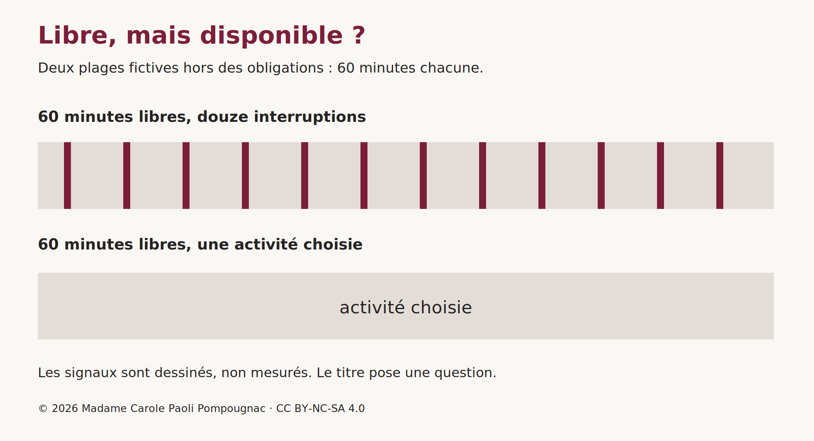
Deux horaires fictifs : une plage libre de 60 minutes reçoit douze interruptions ; une autre plage libre de même durée est marquée par une activité choisie continue. La figure interroge la disponibilité, sans mesurer le bonheur.
Madame Carole Paoli Pompougnac, « Libre, mais disponible ? », planche pédagogique originale, 2026. Les deux bandes représentent chacune 60 minutes fictives hors des obligations. La bande supérieure comprend douze signaux d’interruption ; la bande inférieure porte une plage continue « activité choisie ». Les signaux ne sont pas des données d’enquête. Le titre est interrogatif : le document propose un problème, pas une preuve statistique.

Évaluation des compétences de lecture : 10 points
- Texte 1, 2 points. Pourquoi le narrateur associe-t-il l’oisiveté à une « occupation » ? Expliquez ce paradoxe en vous appuyant sur l’évolution du passage.
- Texte 2, 2 points. Comment la voix du poème représente-t-elle le Temps et quelle réponse lui oppose-t-elle ? Justifiez par deux éléments précis.
- Document iconographique, 2 points. Quel problème la composition des deux bandes fait-elle apparaître ? Expliquez un choix visuel et une limite de cette représentation.
- Ensemble du corpus, 4 points. En quoi ces documents invitent-ils à distinguer le temps libéré des obligations et le temps que l’on s’approprie ? Votre réponse établira des ressemblances et des différences entre les deux textes et l’image.

Évaluation des compétences d’écriture : 10 points

Disposer de temps libre suffit-il vraiment pour avoir du temps à soi ?
Vous répondrez à cette question dans un écrit argumentatif d’une quarantaine de lignes au moins. Vous vous appuierez sur les documents du corpus, sur les connaissances et les lectures de l’année, en particulier sur l’œuvre du programme limitatif étudiée en classe. Vous pouvez enrichir votre réflexion de votre culture personnelle.
Veillez à répondre aux termes exacts de la question, à organiser votre propos, à analyser vos exemples et à soigner votre expression. Aucun plan en trois parties n’est imposé ; votre progression doit rendre votre réponse compréhensible et cohérente.

https://www.education.gouv.fr/sites/default/files/document/baccalaur-at-professionnel-2026-fran-ais-516833.pdf
https://fr.wikisource.org/wiki/Les_R%C3%AAveries_du_promeneur_solitaire/Cinqui%C3%A8me_Promenade
https://fr.wikisource.org/wiki/Les_R%C3%AAveries_du_promeneur_solitaire/Cinqui%C3%A8me_Promenade
https://fr.wikisource.org/wiki/Enivrez-vous
https://fr.wikisource.org/wiki/Enivrez-vous

